©Муниципальное дошкольное образовательное учреждение детский сад № 57

Развивающее пособие

«Отгадай и назови»

Автор: Маравская Анна Михайловна
Рыбинск 2019г

Цели:
Образовательная: Формирование умения перетаскивать предмет мышкой, копировать фигуру и делать её заливку.
Развивающая: Развитие умения находить одинаковые картинки. Развитие памяти, наблюдательности, усидчивости.
Воспитательная: Воспитание бережного отношения к технике.

Возраст детей: 6 – 7 лет
Варианты:
Вариант 1:Воспитатель читает загадку, дети отгадывают, угадавший получает смайлик, выигрывает тот, кто больше набрал фишек.
Вариант 2: Рассмотрите картинки, прочитайте названия домов и поместите картинку к каждому названию.
Вариант 3: Рассмотрите картинки, найдите дом названия которого нет и поместите его в круг.
Вариант 4: Рассмотрите картинки, поместите пары в геометрические фигуры.(4 пары картинок)

Вариант 1.
Шкуры, жерди. Строим дом.
Помогают все кругом.
Применив смекалку, ум
В тундре возвели мы...(чум) На Чукотке у народов северного ранга
Домом называется круглая...(яранга)
Каждый индеец и каждый шаман
Солнечным домом считает...(вигвам)
Посреди степи,
Как большая юбка,
Домиком стоит
Красочная...(юрта)
Эскимосский дом, нора.
И пока кругом пурга
Ни за что я не покину
Этот снежный тёплый...(иглу)
В Южной Африке круглей
Дома нет чем...(рондавель)

Вариант 2
Вигвам
Иглу

Небоскрёб

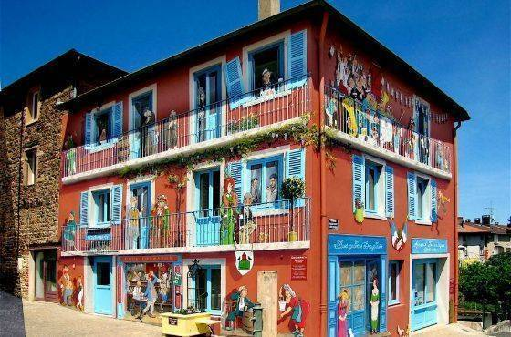
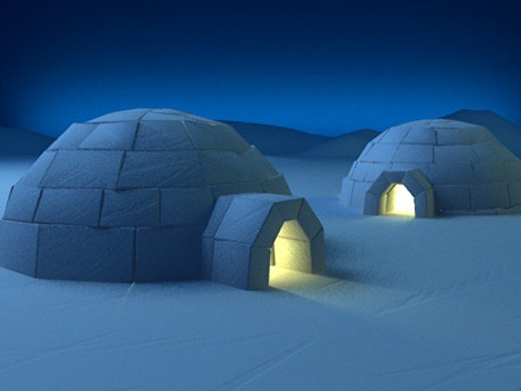

Многоэтажный дом

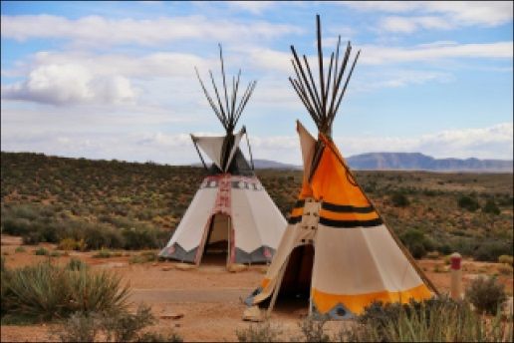

Вариант
Небоскрёб
Вигвам

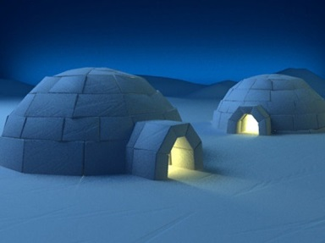
Многоэтажный дом
Иглу

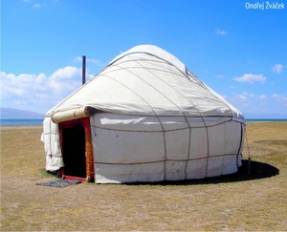
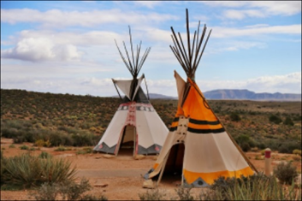

Вариант 4
Вигвам
Иглу

Небоскрёб

Многоэтажный дом

